安全评价报告信息公布表
机构名称 | 重庆市安全生产科学研究有限公司 |  |  |  |  | 资质证号 |  |  |  | APJ-（渝）-001
委托单位 | 中石化重庆页岩气有限公司
项目名称 | 南川页岩气田阳春沟区块Y53井组开发方案地面工程
项目类别 | ■预评价 □验收评价 □现状评价 □其他
所属业务类别 |  | 陆地石油和天然气开采业
安全评价过程控制情况
安全评价项目管理 | 项目组组长 |  |  |  | 技术负责人 |  |  |  |  |  | 过程控制负责人
安全评价项目管理 | 黄安勇 |  |  |  | 陈美宝 |  |  |  |  |  | 冯皓
编制过程 | 报告编制人 |  |  | 报告提交日期 |  |  |  | 报告审核人 |  |  |  | 报告审批人
编制过程 | 黄安勇 |  |  | 2023.12 |  |  |  | 林波 |  |  |  | 徐茂
姓 名 | 认定专业 |  | 安全评价师从业识别卡/证书编号 |  |  |  |  | 注册安全工程师  注册证号 |  |  |  |  | 是否专职
雷楠 | 储运 |  | S011053000110193002251 |  |  |  |  | -- |  |  |  |  | 是
高创波 | 采油 |  | S011053000110202001824 |  |  |  |  | -- |  |  |  |  | 是
张郑平 | 电气 |  | S011053000110192003137 |  |  |  |  | -- |  |  |  |  | 是
罗刚 | 安全 |  | S011053000110192002961 |  |  |  |  | -- |  |  |  |  | 是
赵紫微 | 机械 |  | S011053000110202001889 |  |  |  |  | -- |  |  |  |  | 是
陈美宝 | 储运 |  | 1500000000100116 |  |  |  |  | 0100948 |  |  |  |  | 是
冯皓 | 机械 |  | 1600000000201291 |  |  |  |  | 0177668 |  |  |  |  | 是
项目简介 | 项目简介：南川页岩气田阳春沟区块Y53井组位于重庆市南川区南平镇境内。南川页岩气田阳春沟区块Y53井组开发方案地面工程（以下简称“本工程”）建设内容主要包括：扩建Y53集气站1座，主要包括以新建4井式流量计橇1座并预留流量计撬接口，新建2台DN1200分离器，利旧2台10×104m3/d压缩机，新建1台45×104Nm3/d分子筛脱水撬，新建1套试采气一体化阀组撬，及与上述工程配套的供配电、仪表及控制系统、通信及监控、消防及给排水、建（构）筑物等公用工程及辅助工程。  本工程页岩气中以甲烷为主，摩尔百分含量为98.6%，乙烷为0.46%，丙烷及以上重烃组分含量为0.01%，C0₂含量为0.65%，相对密度0.5634。  现场勘察照片：  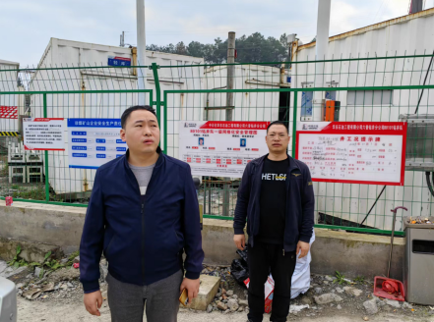
现场开展工作情况 | 勘验人员 |  | 勘验时间 |  |  |  | 勘验任务 |  | 勘验中的问题
现场开展工作情况 | 黄安勇 |  | 2023.11.2 |  |  |  | 项目负责 |  | Y53集气站站场与架空电力线防护间距不满足（杆高18m，与压缩机间距25m，小于1.5倍杆高）
现场开展工作情况 | 田茂毅 |  | 2023.11.2 |  |  |  | 现场勘察，资料收集
现场开展工作情况 | / |  | / |  |  |  | / |  | /

